05 12. Mai 2026

10 Jahre pro-aktive Beratung – eine gelingende Kooperation zum Schutz von Frauen mit dem Polizeipräsidium Unterfranken
Unterfranken – Das bestehende Unterstützungssystem für Frauen, die von häuslicher Gewalt, Partnerschaftsgewalt sowie (Ex-)Partnerstalking betroffen sind, wird seit nunmehr zehn Jahren durch das Angebot der pro-aktiven Beratung im Zuständigkeitsbereich des Polizeipräsidiums Unterfranken wirkungsvoll ergänzt. Grundlage dieses besonderen Hilfsangebots ist ein Kooperationsvertrag zwischen dem Polizeipräsidium und den spezialisierten Beratungsstellen.
Seit 2016 sind die pro-aktiven Beratungsstellen der beiden Würzburger Frauenhäuser von AWO (Arbeiterwohlfahrt) und SkF (Sozialdienst katholischer Frauen e.V. Würzburg) für die Region Mainfranken – Stadt und Landkreis Würzburg, Landkreis Main-Spessart und Landkreis Kitzingen - zuständig. In Aschaffenburg (Region Untermain) und Schweinfurt (Region Main-Rhön) besteht das Angebot bereits seit 2015.
Das Konzept der pro-aktiven Beratung setzt direkt nach einem Polizeieinsatz oder einer Anzeigenerstattung an: Betroffene Frauen werden von den Einsatzbeamt:innen vor Ort über die Möglichkeit des pro-aktiven Beratungsangebotes informiert. Mit Einverständnis der Betroffenen nimmt eine Mitarbeiterin der jeweiligen Beratungsstelle daraufhin Kontakt zur Frau auf. Dieses zugehende und niedrigschwellige Vorgehen ermöglicht schnelle Unterstützung in einer oft hochbelastenden Situation für von Gewalt betroffene Frauen und Kinder.
Mit dem pro-aktiven Beratungsangebot können so auch Frauen erreicht werden, die durch die Gewalterfahrungen traumatisiert, entmutigt oder isoliert sind – und von sich aus keinen Zugang zu Beratung und Unterstützungsangeboten finden.
Im Mittelpunkt der Beratung stehen Krisenintervention, Klärung der individuellen Gefährdungssituation, Informationen zu Schutzmaßnahmen sowie eine psychosoziale Begleitung. Ziel ist es, die Frauen zu stabilisieren, sie zu stärken und ihnen Raum zu geben, das Erlebte aufzuarbeiten. Auch die Situation eventuell mitbetroffener Kinder wird dabei stets berücksichtigt.
Die pro-aktive Beratung ist mit ihrer zeitnahen Intervention ein ergänzender Baustein im Gewaltschutz zwischen polizeilichen Maßnahmen und Schutzmaßnahmen im Rahmen des Zivilrechts bzw. Gewaltschutzgesetzes. Sie verweist Klientinnen bei Bedarf an Fachstellen weiter und schafft dadurch im besten Fall den Zugang zu bedarfsgerechter Unterstützung und Begleitung über die akute Krise hinaus.
Übergeordnetes Ziel des Angebots ist es, weitere Gewalttaten zu verhindern und den betroffenen Frauen eine gewaltfreie Perspektive zu eröffnen. Schutz, Sicherheit und Stabilisierung stehen dabei im Fokus.
Wichtiger Bestandteil der Kooperation mit dem Polizeipräsidium ist der regelmäßige Austausch mit den Beauftragten der Polizei für Kriminalitätsopfer und die gemeinsame Weiterentwicklung des Unterstützungsangebotes. Ebenso elementar ist die enge Abstimmung mit den Schwerpunktsachbearbeiter:innen Häusliche Gewalt, die an jeder Polizeidienststelle für Opfer Häuslicher Gewalt zuständig sind. Damit der fachliche Austausch zwischen Polizei und Beratungsstellen gewährleistet ist, finden außerdem seit zwei Jahren durch die Mitarbeiterinnen der Beratungsstellen regelmäßig Dienstunterrichte in den örtlichen Polizeidienststellen statt.
Anlässlich des zehnjährigen Bestehens der Kooperation kamen die Mitarbeiterinnen der Beratungsstellen mit der Beauftragten der Polizei für Kriminalitätsopfer, Kriminaloberkommissarin Holzmann, zusammen. In einem gemeinsamen Austausch wurde auf die vergangenen Jahre zurückgeblickt, die vertrauensvolle Zusammenarbeit gewürdigt und Perspektiven für die Weiterentwicklung der Kooperation erarbeitet.
Die Bilanz fällt positiv aus: Die pro-aktive Beratung hat sich als wichtiger Baustein im Hilfesystem etabliert und trägt maßgeblich dazu bei, betroffene Frauen frühzeitig zu erreichen und nachhaltig zu unterstützen.
Theresa Jörg
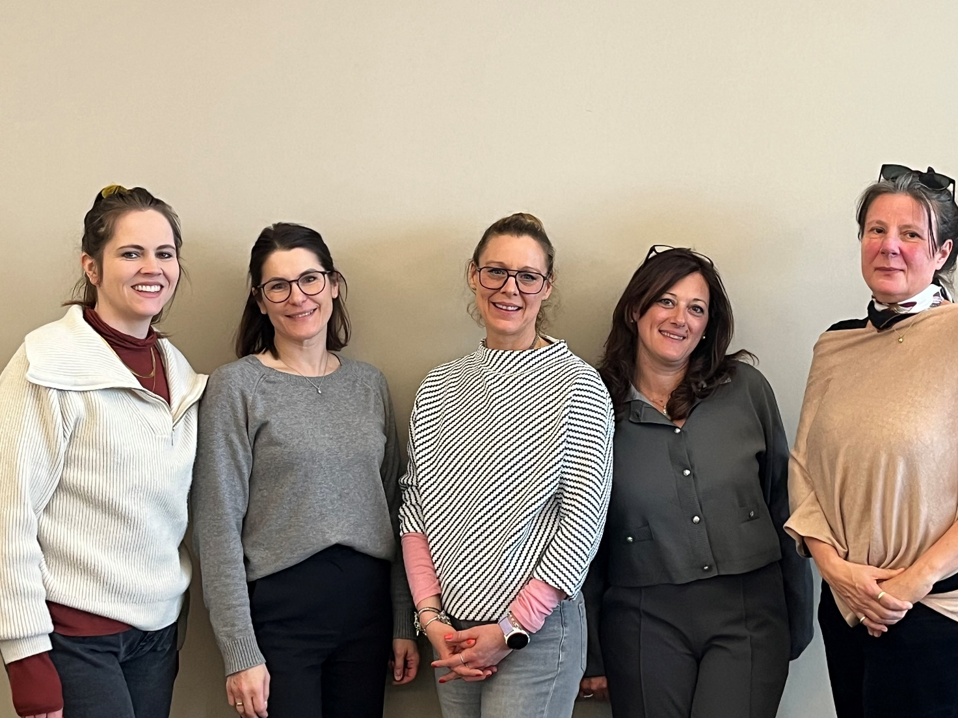
BU: von links:Theresa Jörg, Alona Isheim, Nadine Holzmann, Adele Ansalone, Constanze Macht | Foto: Tanja Draudt

